onde está o óleo?

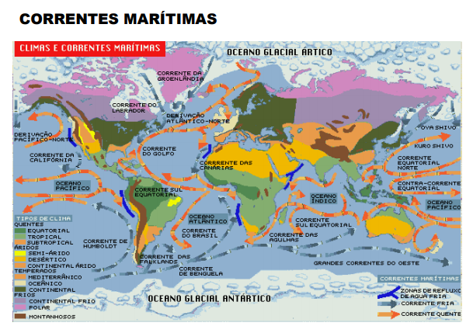

As CORRENTES MARÍTIMAS correspondem às massas de água que migrem distintos rumos ao longo dos oceanos e mares. As massas de água que se locomovem não interagem com as águas dos lugares que percorrem, desse modo detêm suas características particulares como cor, temperatura e salinidade. A formação das correntes marítimas é derivada, dentre outros fatores, pela influência dos ventos. Outro fator determinante na configuração das correntes é em relação ao movimento de rotação que faz com que as correntes migrem para direções contrárias, ou seja, no hemisfério norte movem-se no sentido horário e no hemisfério sul no sentido anti-horário, essa dinâmica das correntes é denominada de efeito de Coriolis. A temperatura e a diferença de densidade também influem nos movimentos das correntes.

As correntes não são homogêneas quanto à suas características e origem, elas podem ser: Correntes quentes: massas de água originadas de áreas da zona intertropical ou zonas tórridas da Terra, essas deslocam com destino às zonas polares.

Correntes frias: correntes marítimas com origem nas zonas polares e migram em sentido às regiões equatoriais.

Questão 1

a) Localize no mapa a seguir as correntes A, B, C, D e E. Identifique o tipo.

b) Escreva suas hipóteses sobre como os fatores como o vento, o Sol e a rotação da Terra movimentam as águas dos oceanos para formarem correntes marítimas.

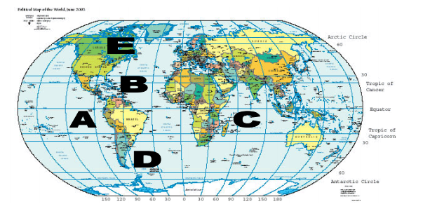

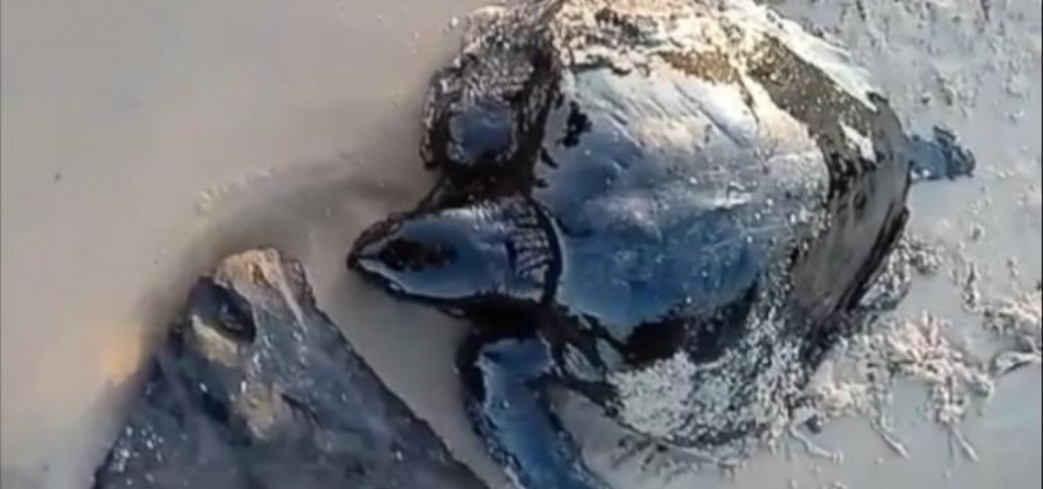

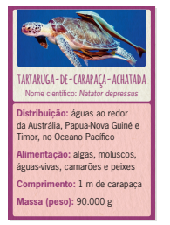

O Projeto Tamar-ICMBio, criado em 1980, é reconhecido internacionalmente como uma das mais bem-sucedidas experiências de conservação marinha e serve de modelo para outros países, sobretudo porque envolve as comunidades costeiras diretamente no seu trabalho socioambiental.

O nome Tamar foi criado com base na combinação das letras iniciais das palavras tartaruga e marinha, abreviação que se tornou necessária, na prática, por causa do espaço restrito para as inscrições nas pequenas placas de metal utilizadas na identificação das tartarugas marcadas para diversos estudos.

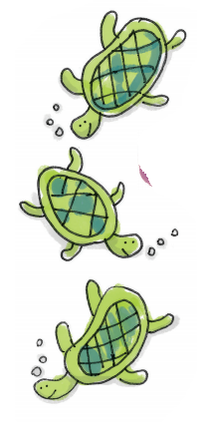Questão 2

a) Qual o peso em quilogramas da tartaruga-de-carapaça-achatada?

b) Qual conta devemos fazer para calcular o resultado de uma conversão de gramas para quilogramas?

Questão 3

Até o início de mês de novembro, os estados que tiveram suas praias afetadas pelo óleo foram: Maranhão; Piauí; Ceará; Rio Grande do Norte; Paraíba; Pernambuco; Alagoas; Sergipe; Bahia e Espírito Santo.

No mapa do Brasil a seguir, faça o seguinte, com o auxílio de seu Atlas Geográfico:

a) Pinte os estados afetados pelo óleo.

b) Pinte, de azul, toda a costa brasileira (região banhada pelo Oceano Atlântico).

c) Faça hachuras (  ) no estado do Paraná.

d) As praias do Paraná podem ser afetadas pelo petróleo derramado no Nordeste? Por quê? Justifique a sua resposta baseando-se nas correntes marítimas.

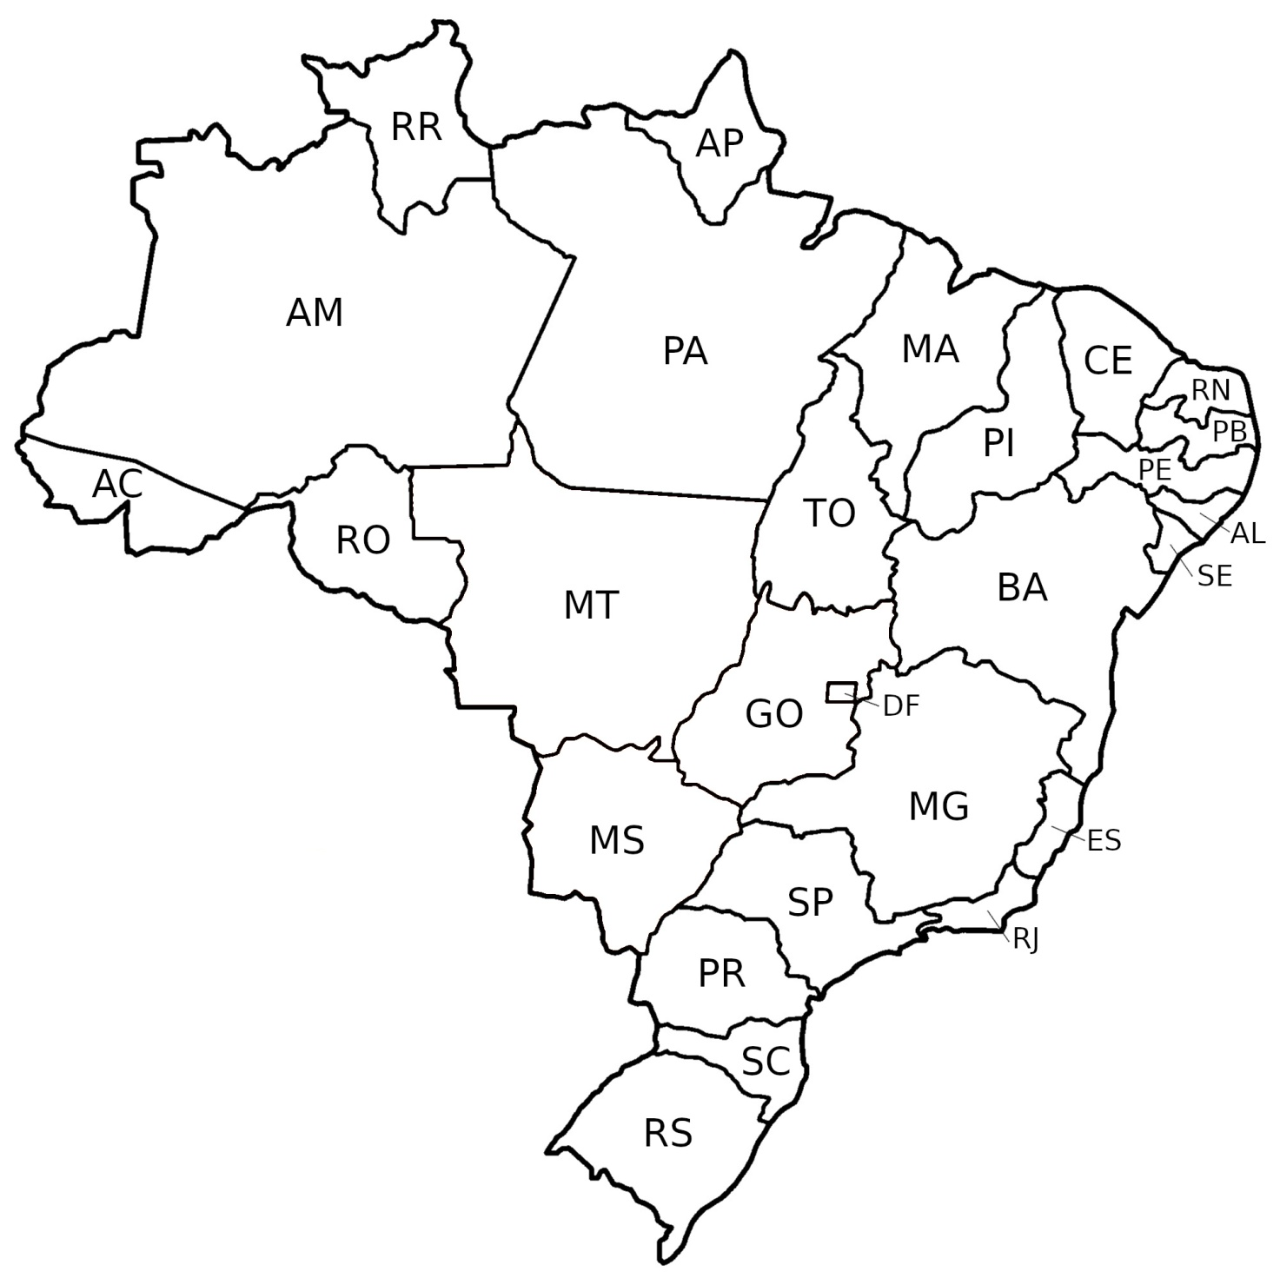

Questão 4

Não é somente o petróleo que polui o mar. Outros materiais são também muito poluentes. Observe a lista abaixo sobre o tempo de decomposição de alguns materiais:

·         Cigarro: 5 anos

·         Papel: 3 a 6 meses

·         Caixa de papelão: no mínimo 6 meses

·         Blusa de pano: 1 ano

·         Latinha de cerveja: mais de 100 anos

·         Sacola plástica: 400 anos

·         Copo de plástico: 100 anos

Desenhe um gráfico para apresentar a variação do tempo de decomposição dos materiais citados.

·         Linha de pesca: 600 anos

·         Madeira pintada: 13 anos

·         Boia de isopor: por volta de 80 anos

Questão 5

Nesta última questão de Matemática, efetue as operações indicadas para descobrir qual é o segredo escondido no casco das tartarugas abaixo e complete as lacunas:

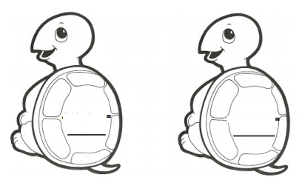

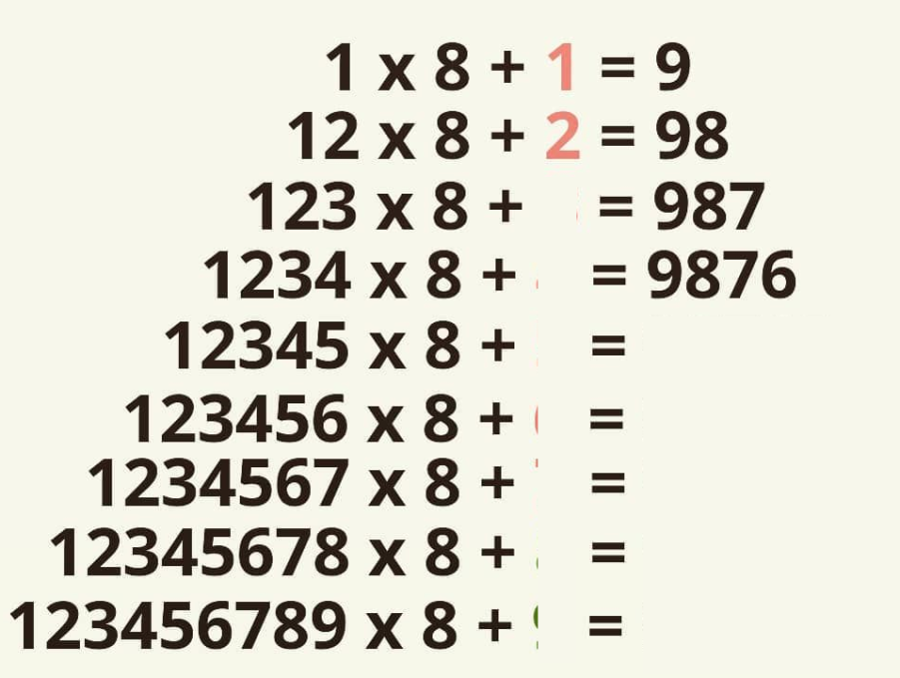

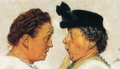O segredo é ___________________________________________  
_____________________________________________________________________